免费安全产品管理系统
操作手册



中国电子口岸数据中心
2020年5月

目录
第一篇 前言 2
第二篇 操作说明 2
第一章 登录 2
1.1 登录说明 2
1.2 进入系统 2
1.3 修改密码 3
第二章 库存管理（新版） 6
● 更改配发类型修改 6
● 坏产品作废 6
第三章 权限管理 7
第四章 用户管理 7
第五章 退出系统 8

第一篇 前言
本文档主要为免费安全产品管理系统的操作说明，本操作手册主要就介绍该系统的库存管理功能模块，使用对象主要是全国各个分中心用户。为了达到更好的用户体验，建议浏览器版本在IE11以上。

第二篇 操作说明
  - 登录

登录说明
1、各个分中心统一登录地址为：http://ims.chinaport.gov.cn/eportmarketcenter/loginRegister/login.sas
2、系统已上线，可访问上述地址。

进入系统
1、输入用户名密码后，点击“立即登录”跳转到登录界面。
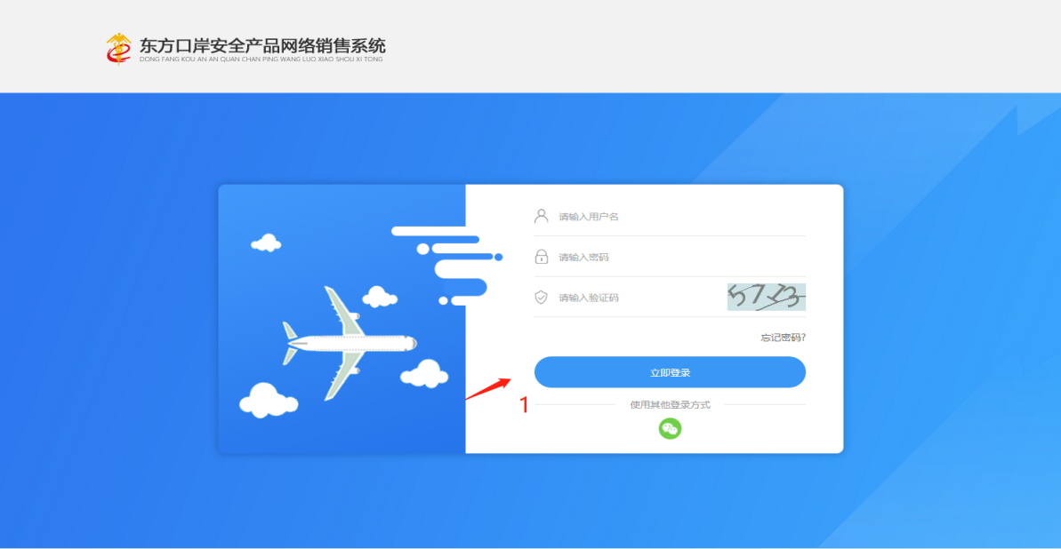
2、登录成功后，界面显示如下：
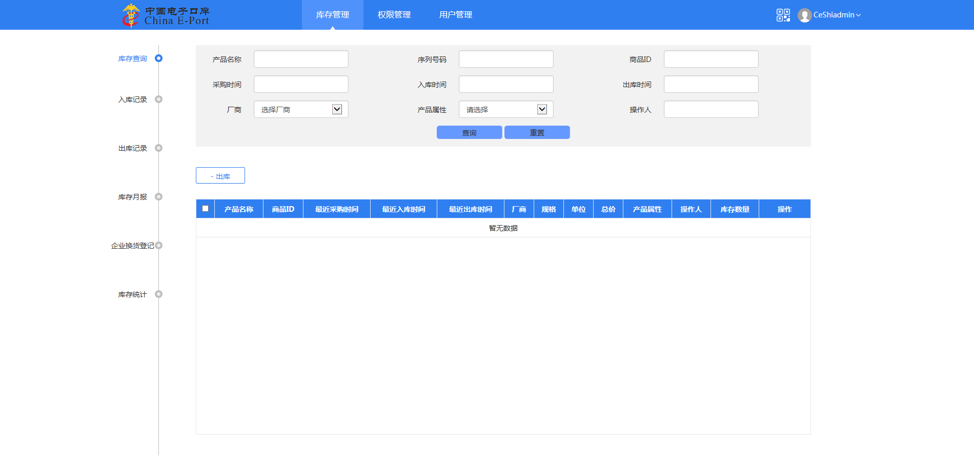

修改密码
- 点击“个人中心”，后打开个人中心界面。
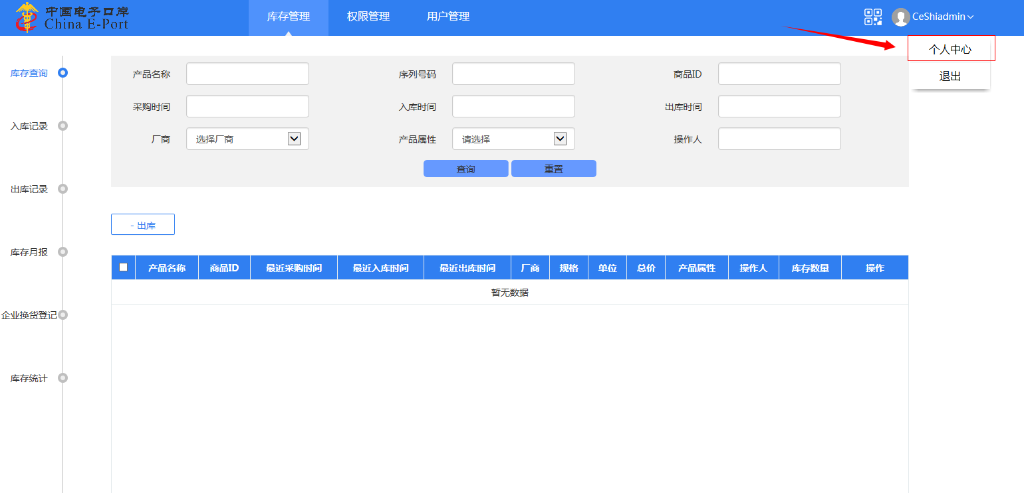
- 打开个人信息，点击“编辑”。
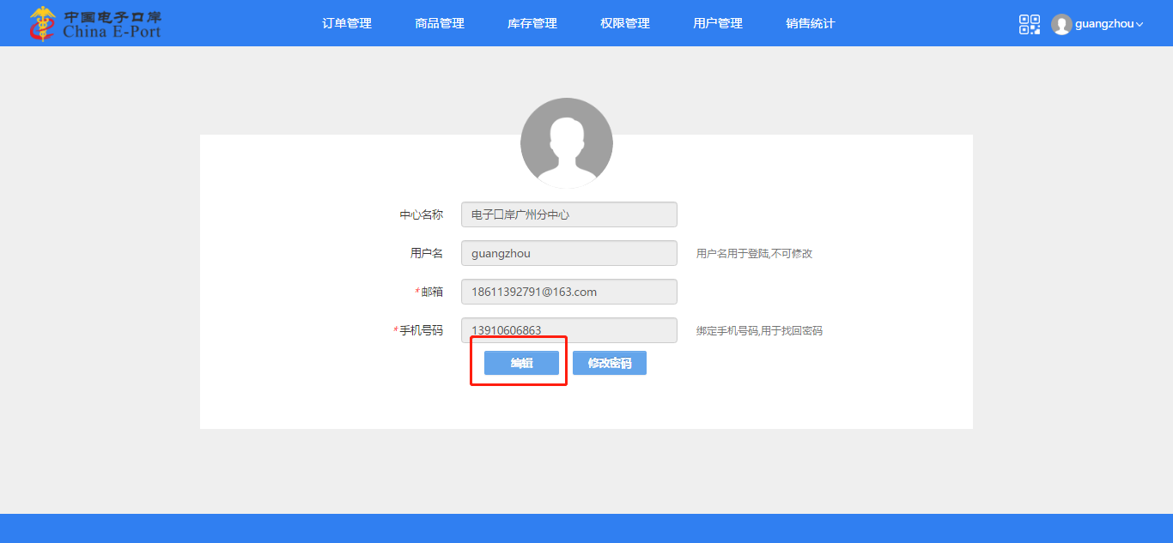
- 输入实际号码后，点击“确认”，手机号码保存成功后再修改密码。
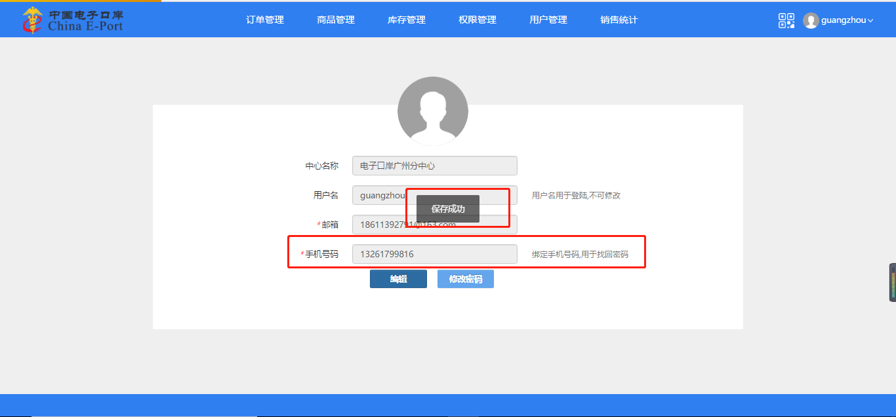
- 手机号码修改成功后，点击“修改密码”。
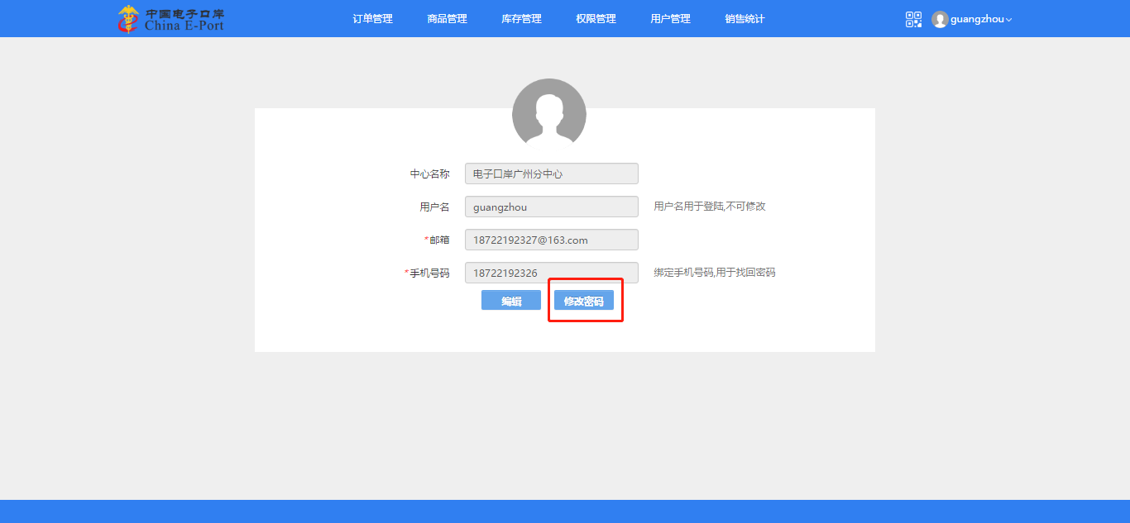
- 输入新的密码，后点击确认，密码修改成功。
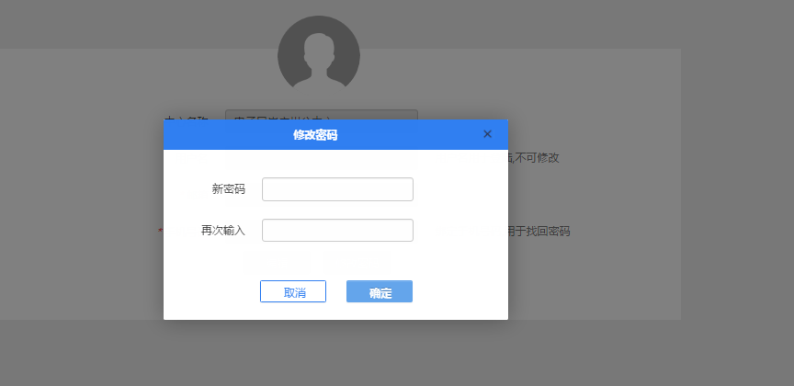

分中心-库存管理（新版）

库存管理界面如下：
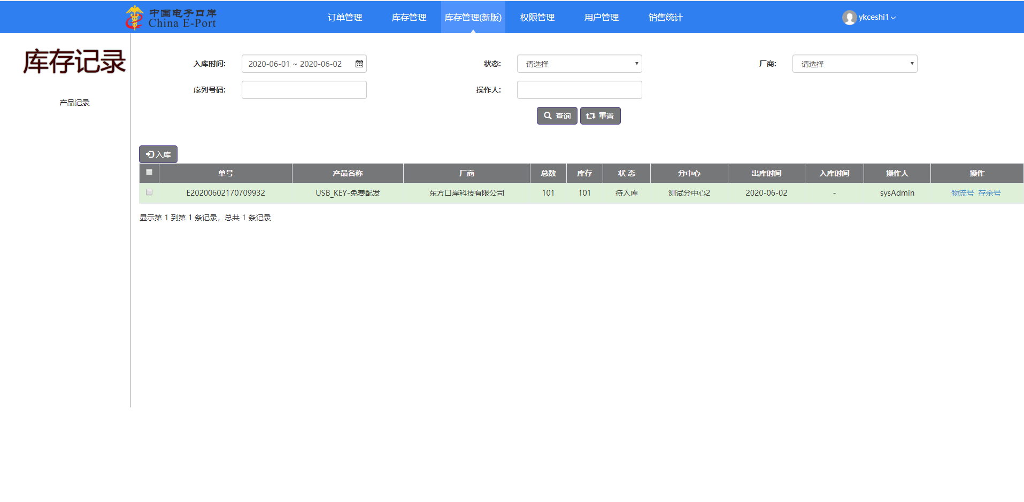
数据中心将库存配发给分中心，分中心登录后选择相应数据进行入库操作
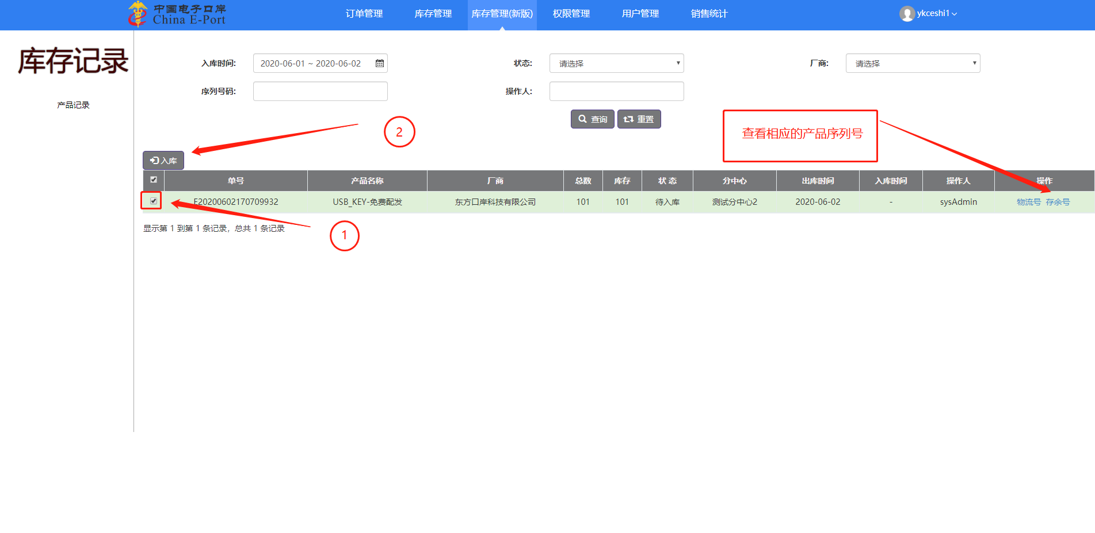
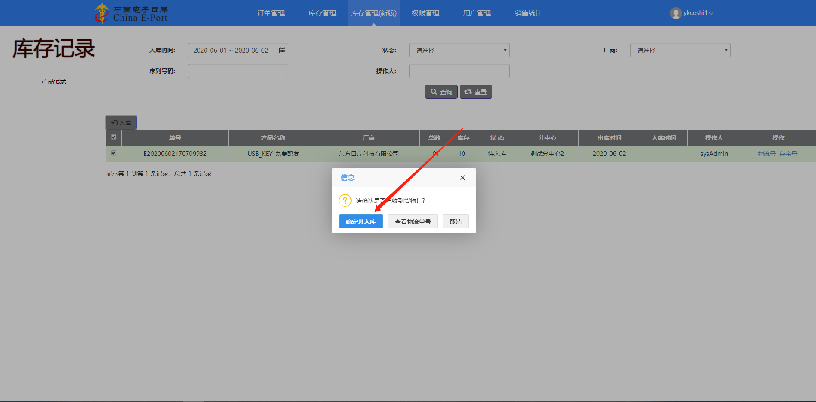
入库后即可在产品记录里看到相应的库存数量
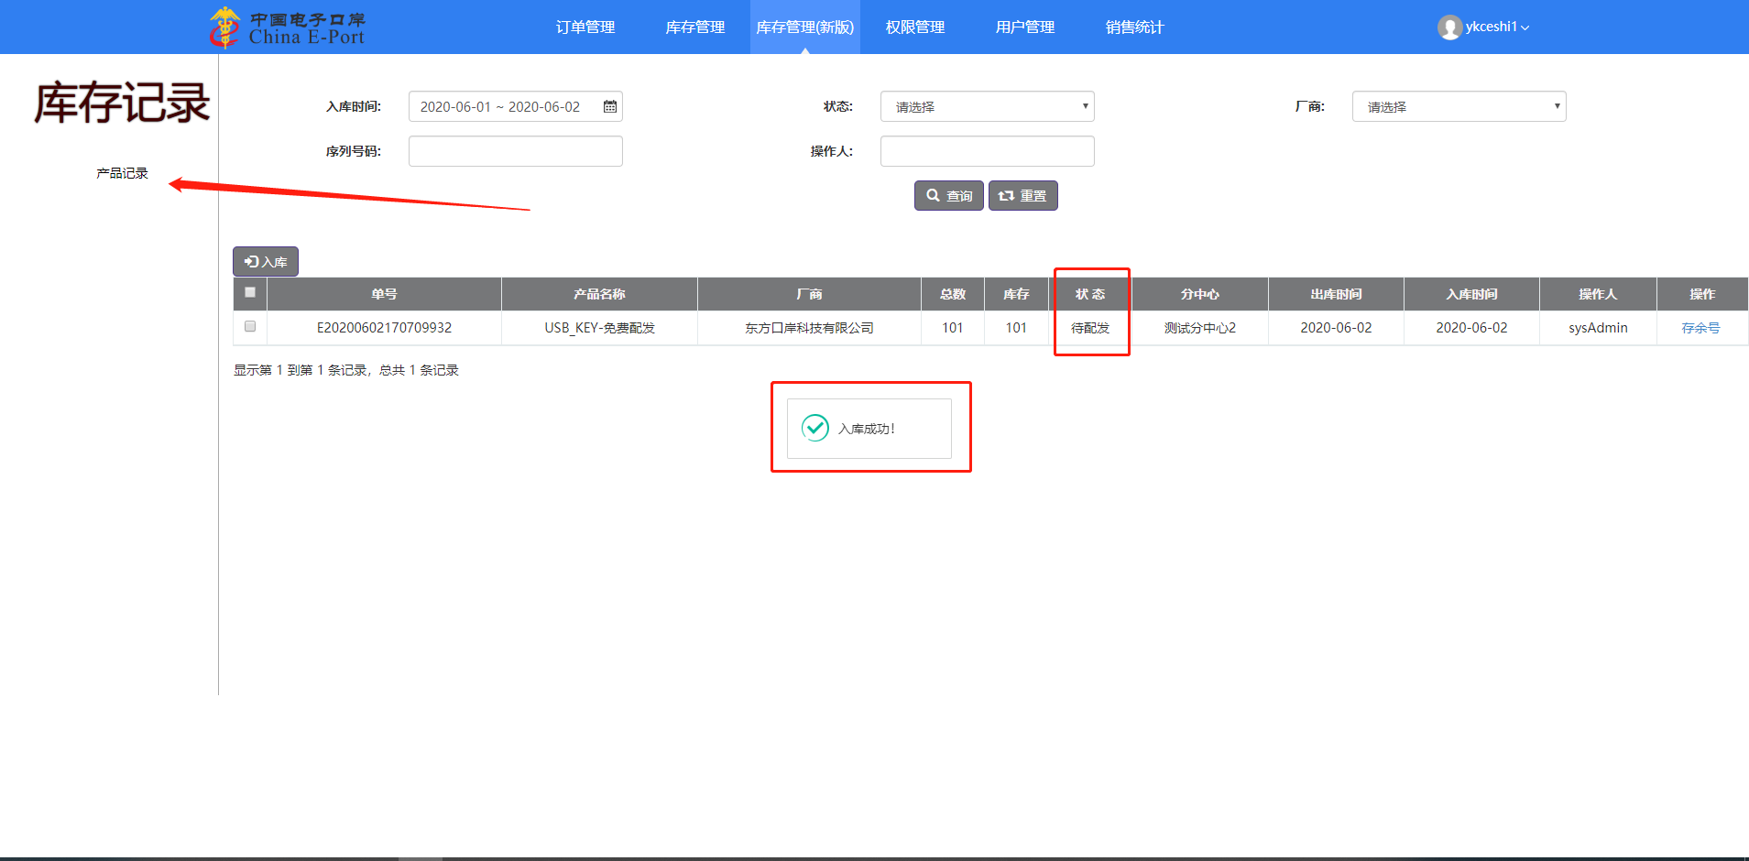
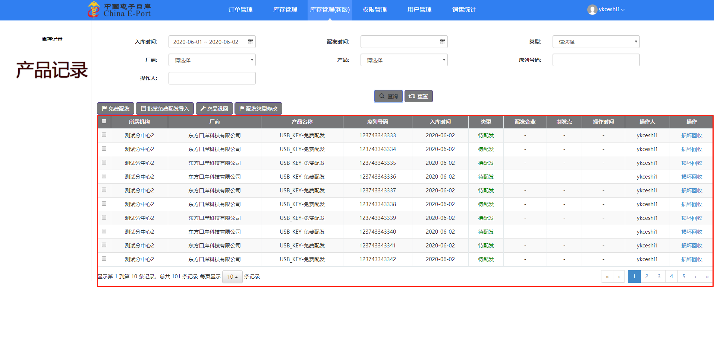

免费产品配发

免费产品配发分为两种方式，一种是直接手动配发如下图，还有一种是导入式配发稍后介绍。

免费配发
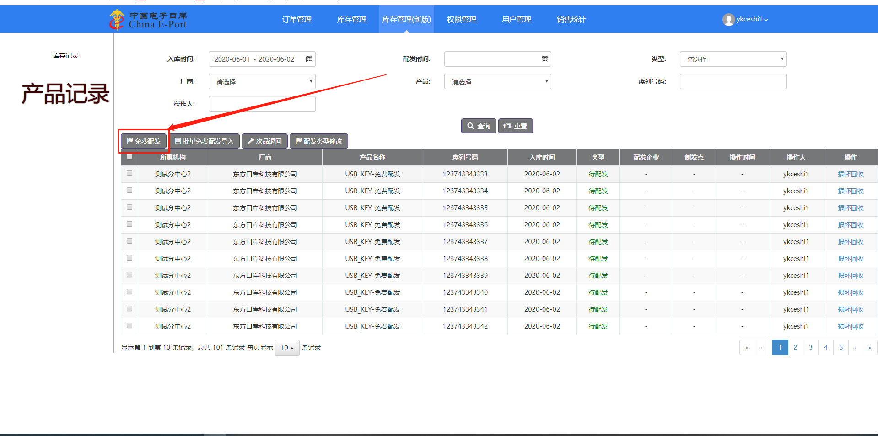
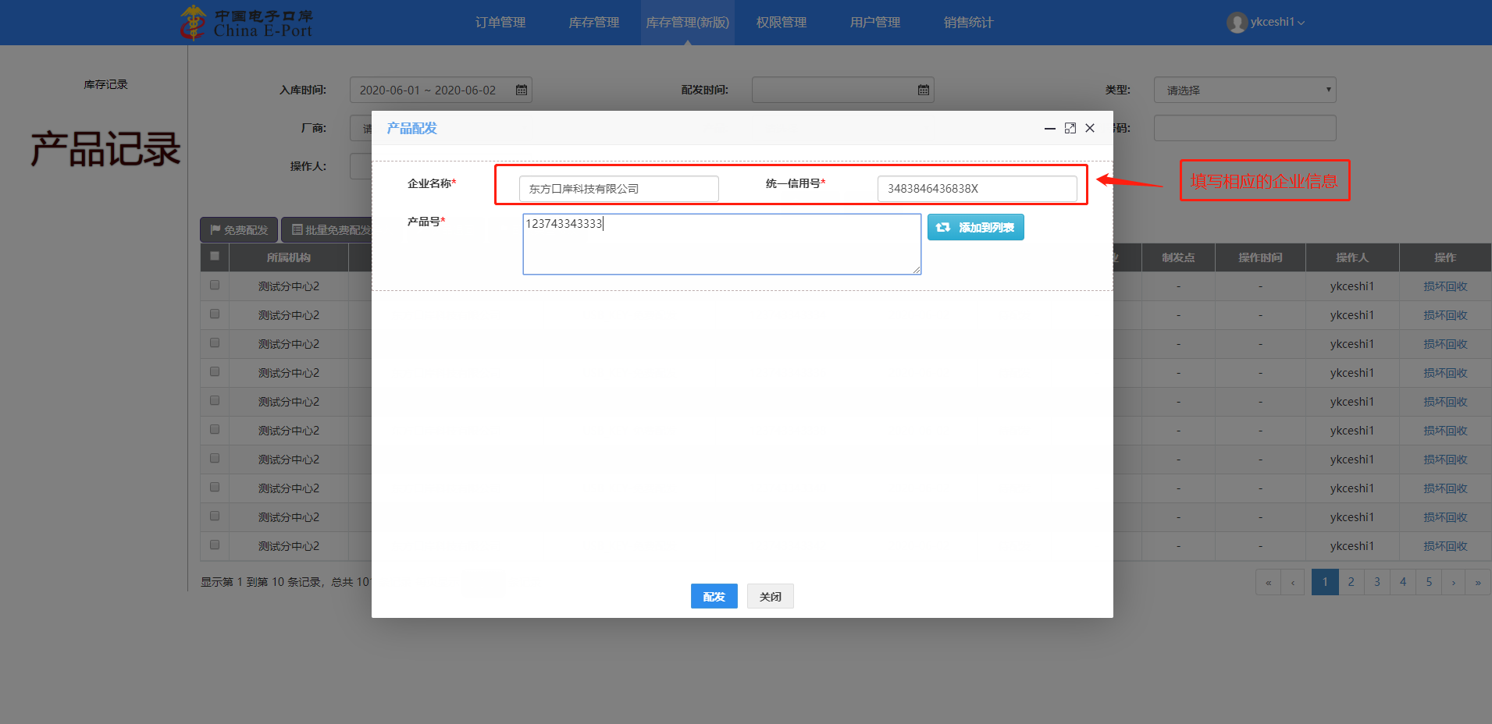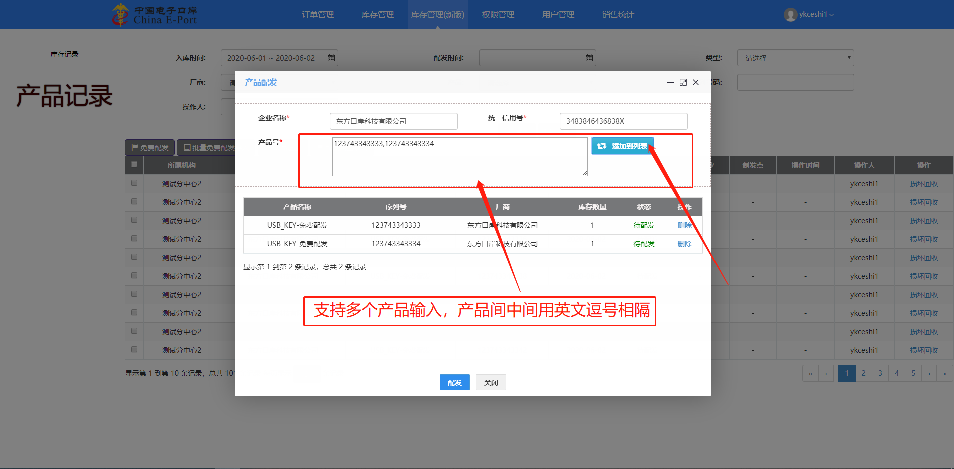
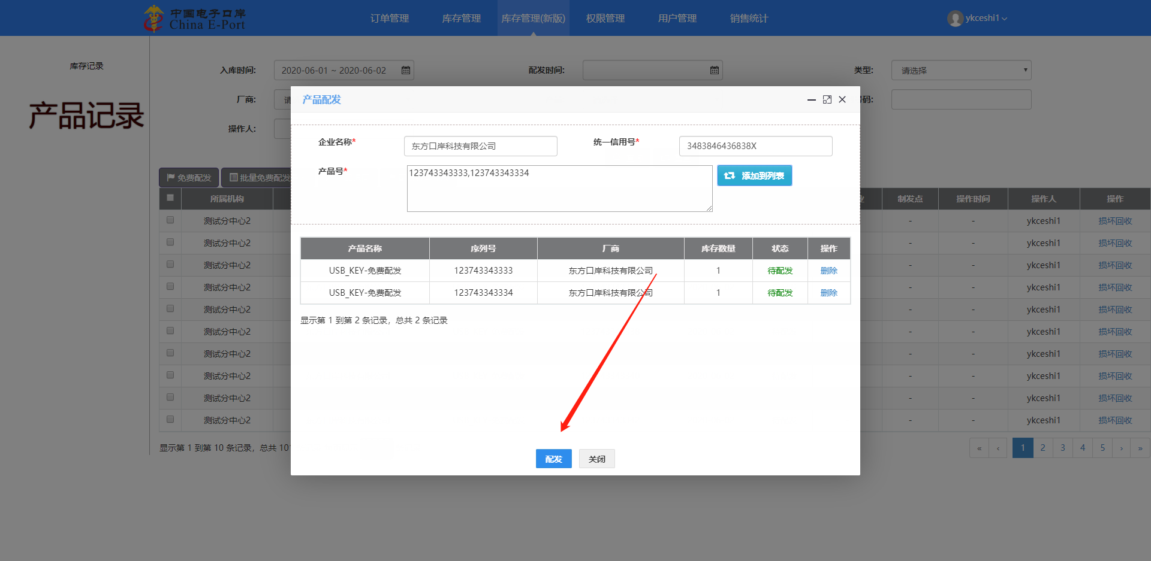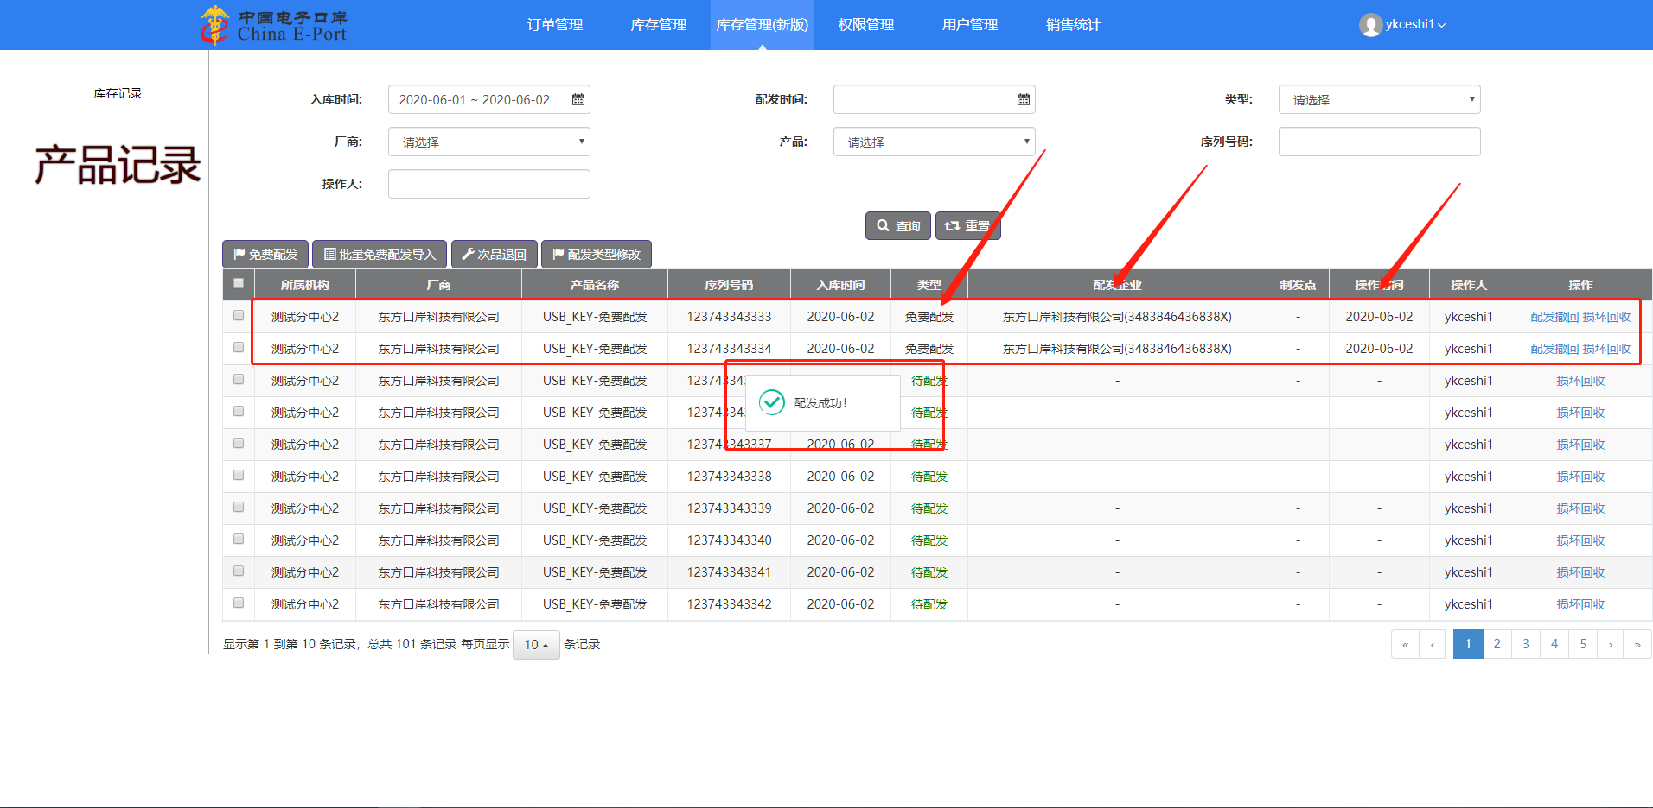

批量导入配发
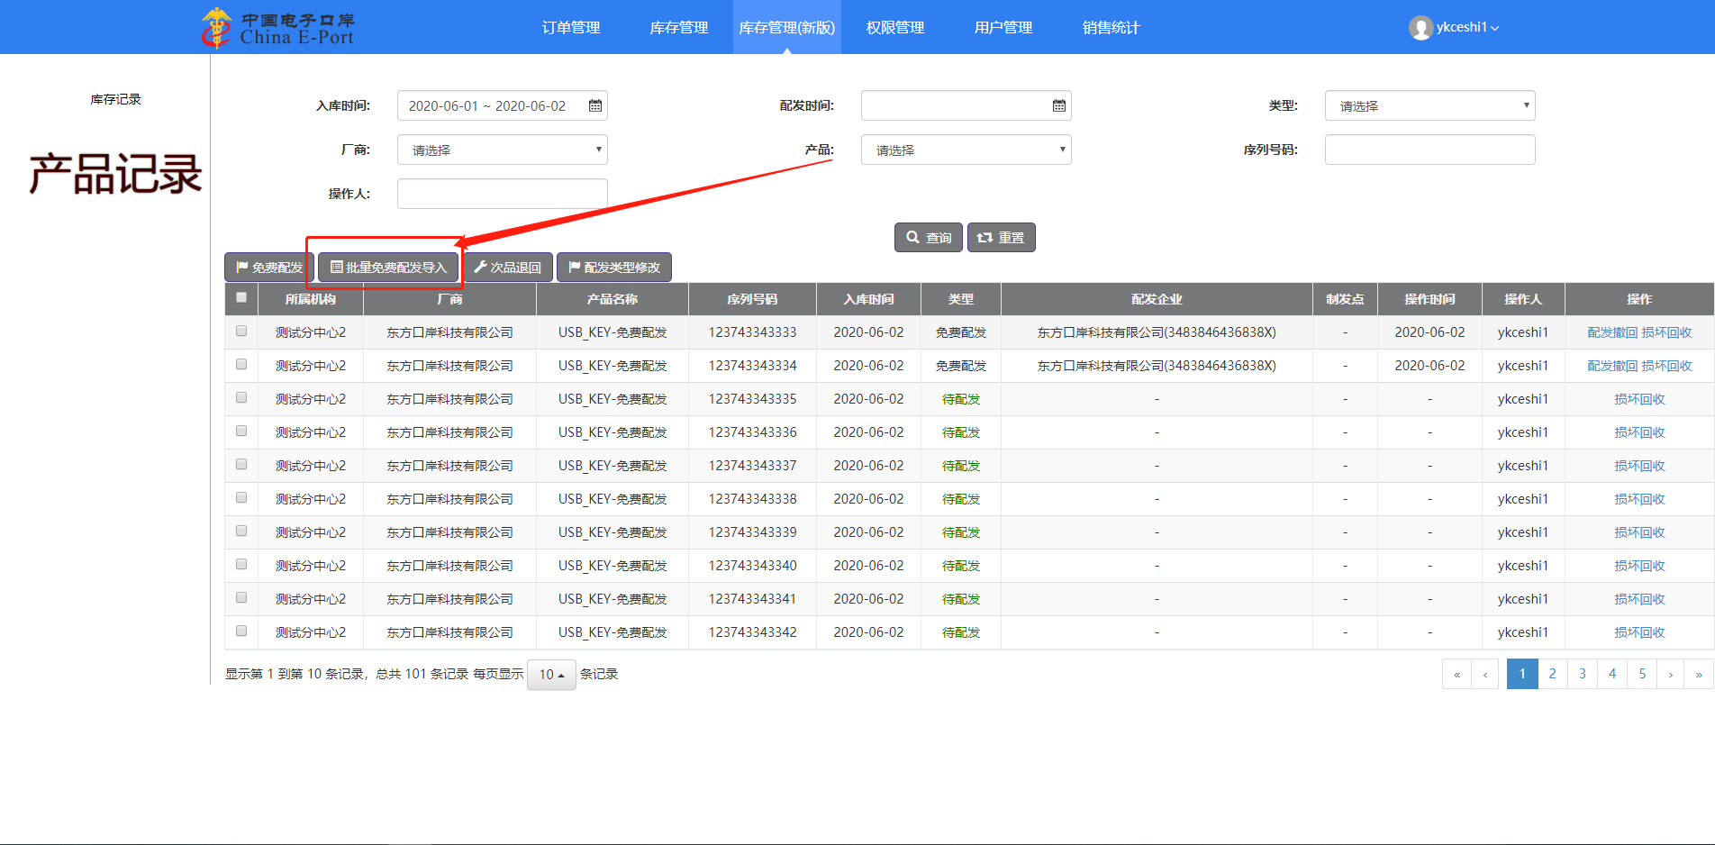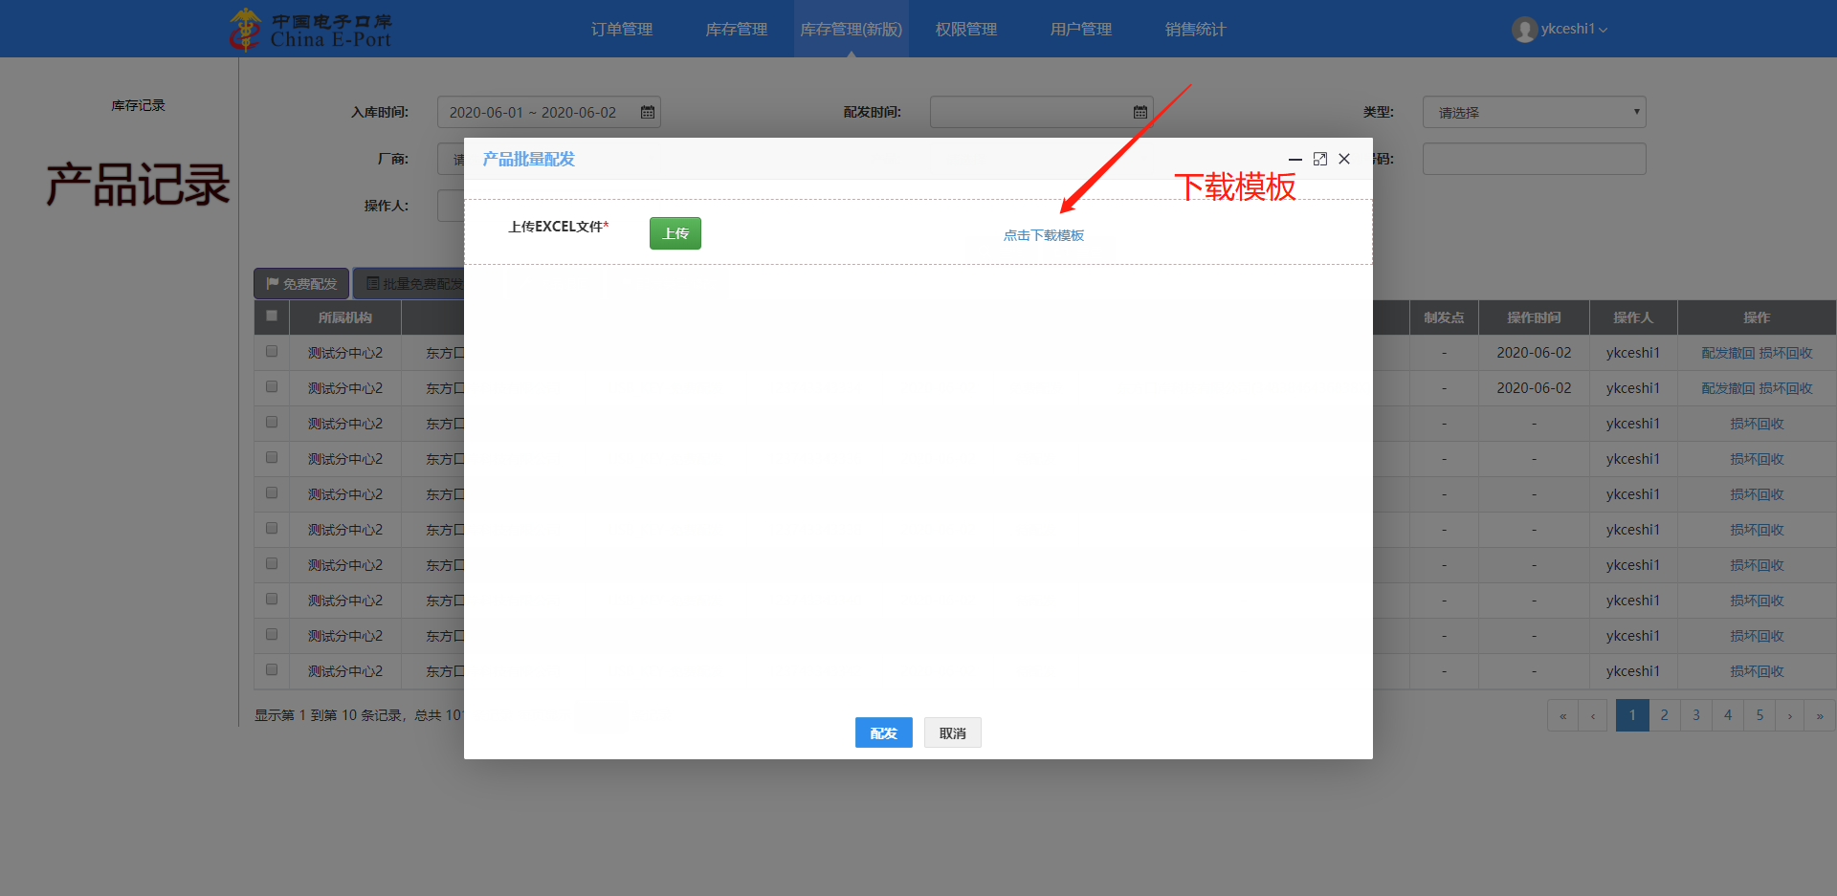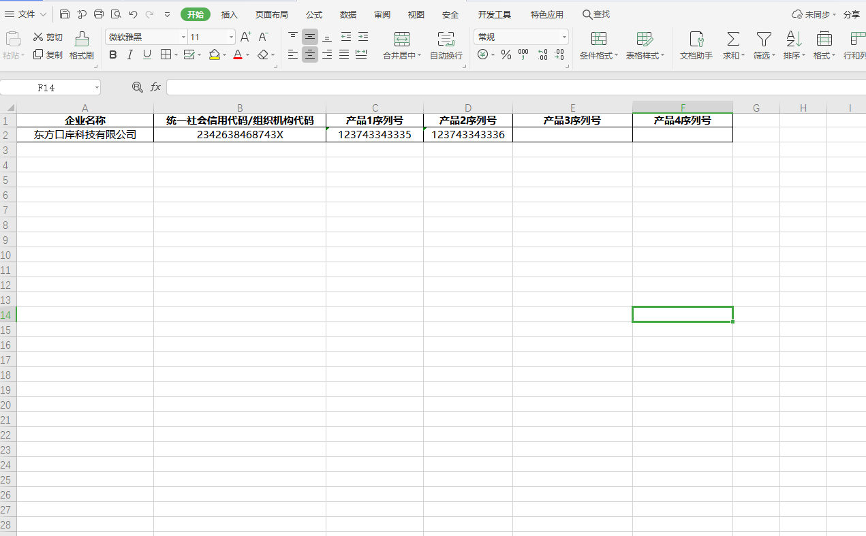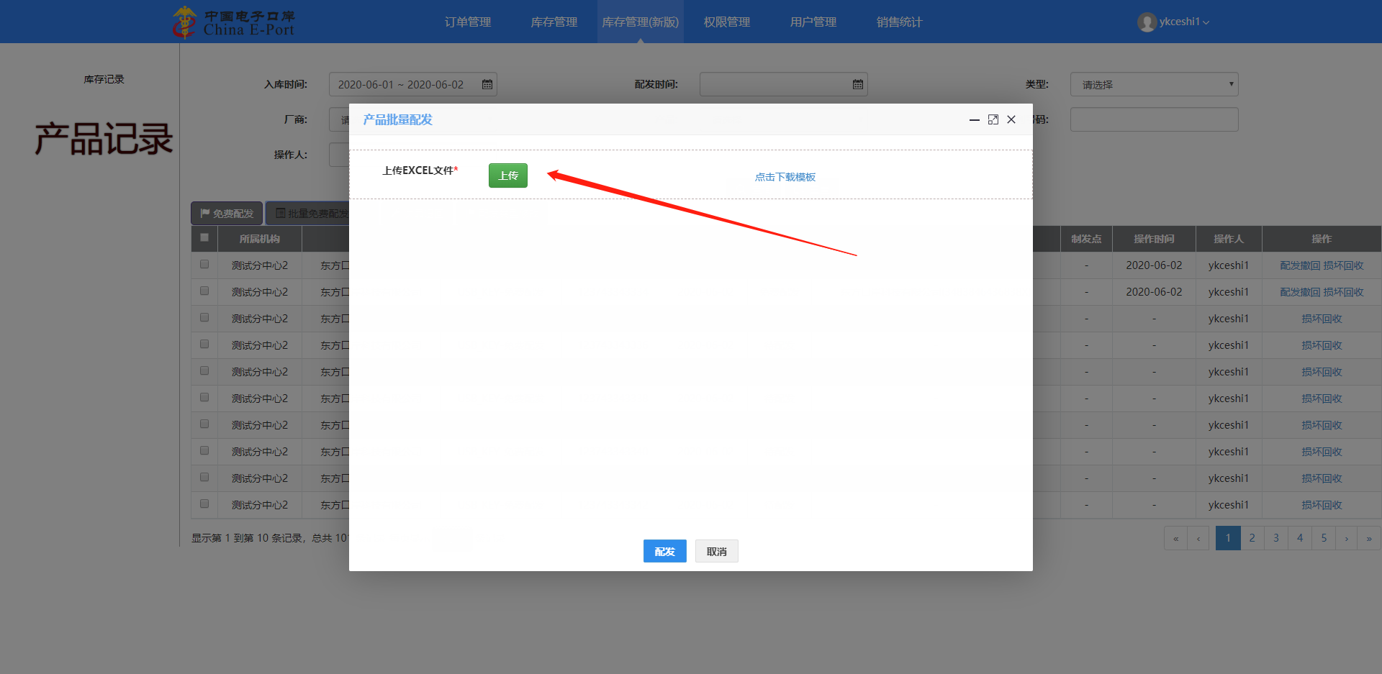
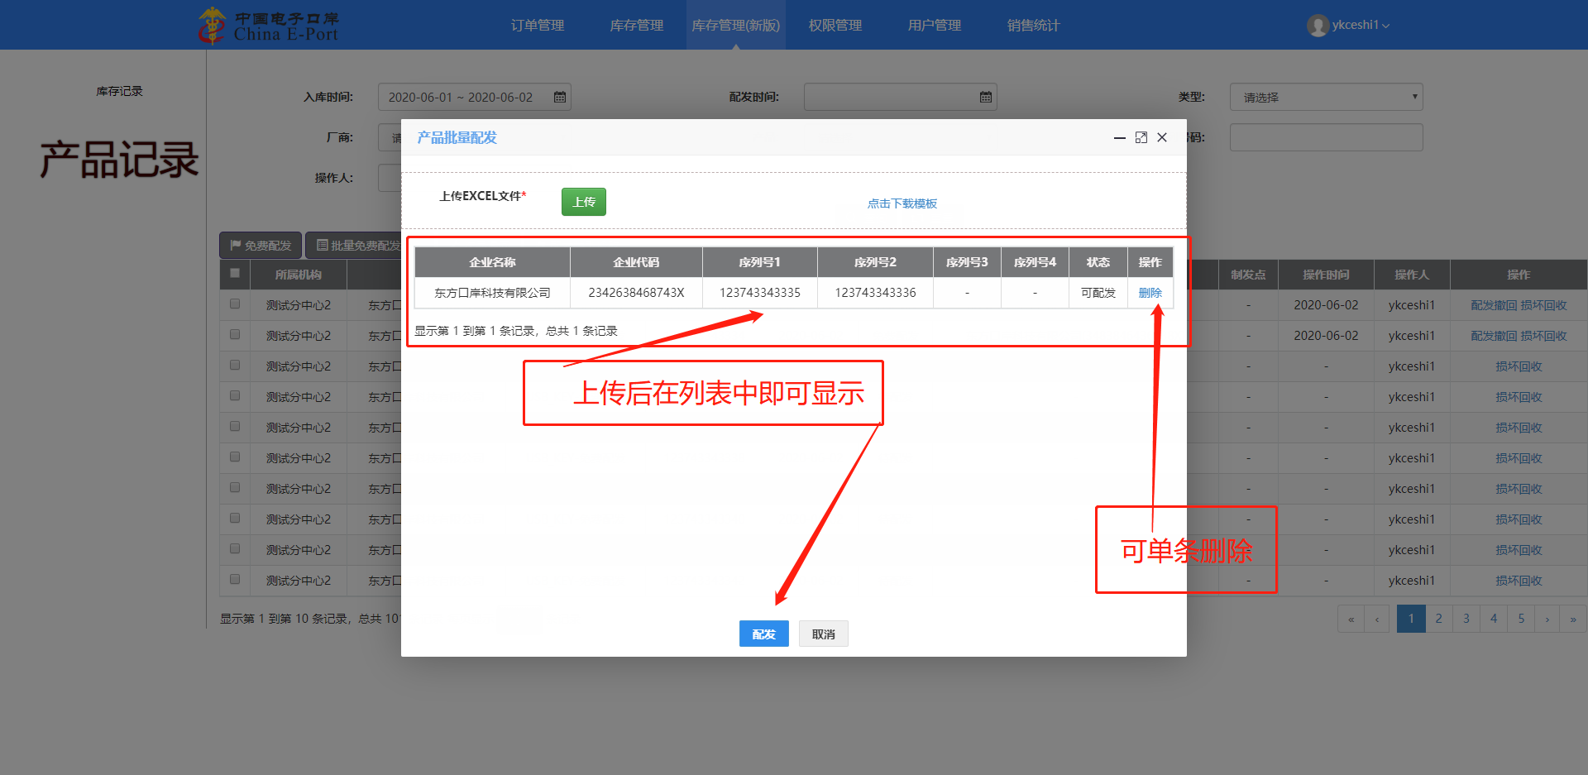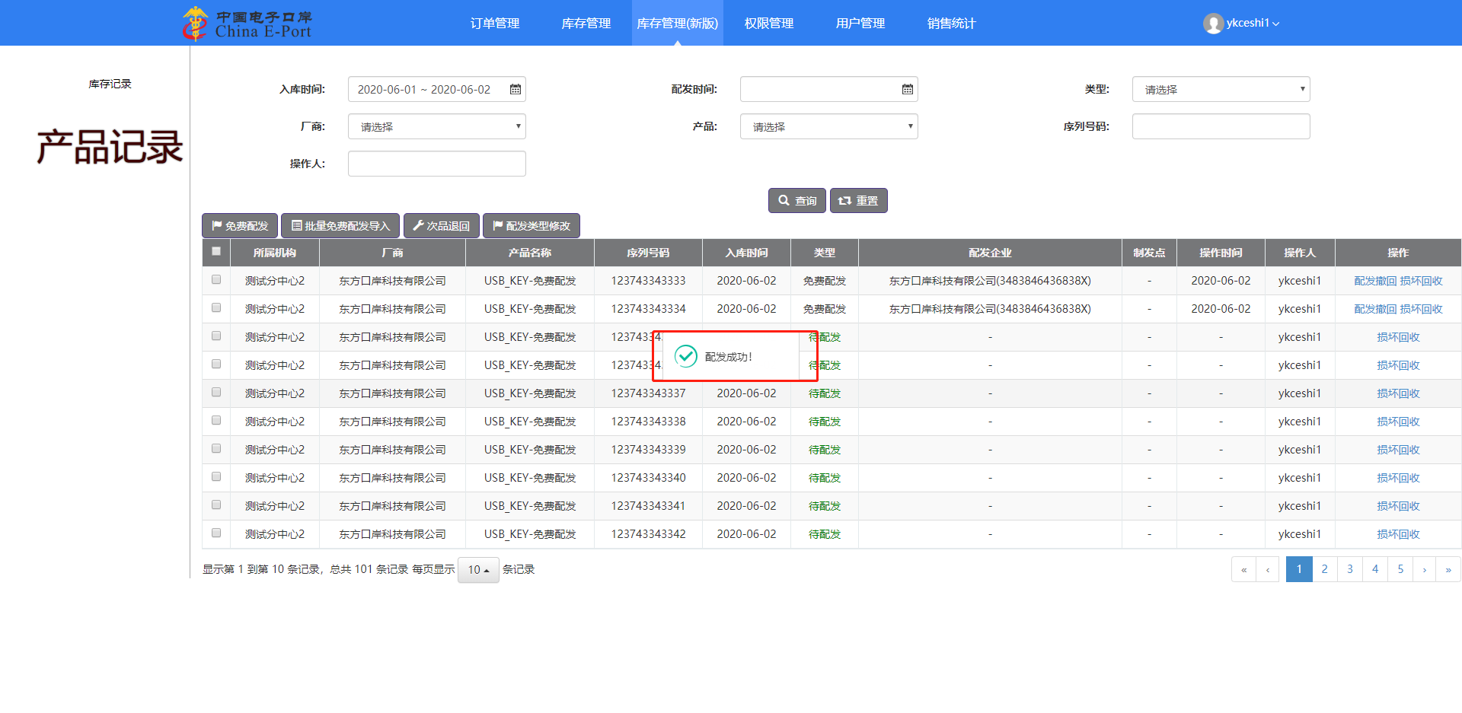配发后点击查询
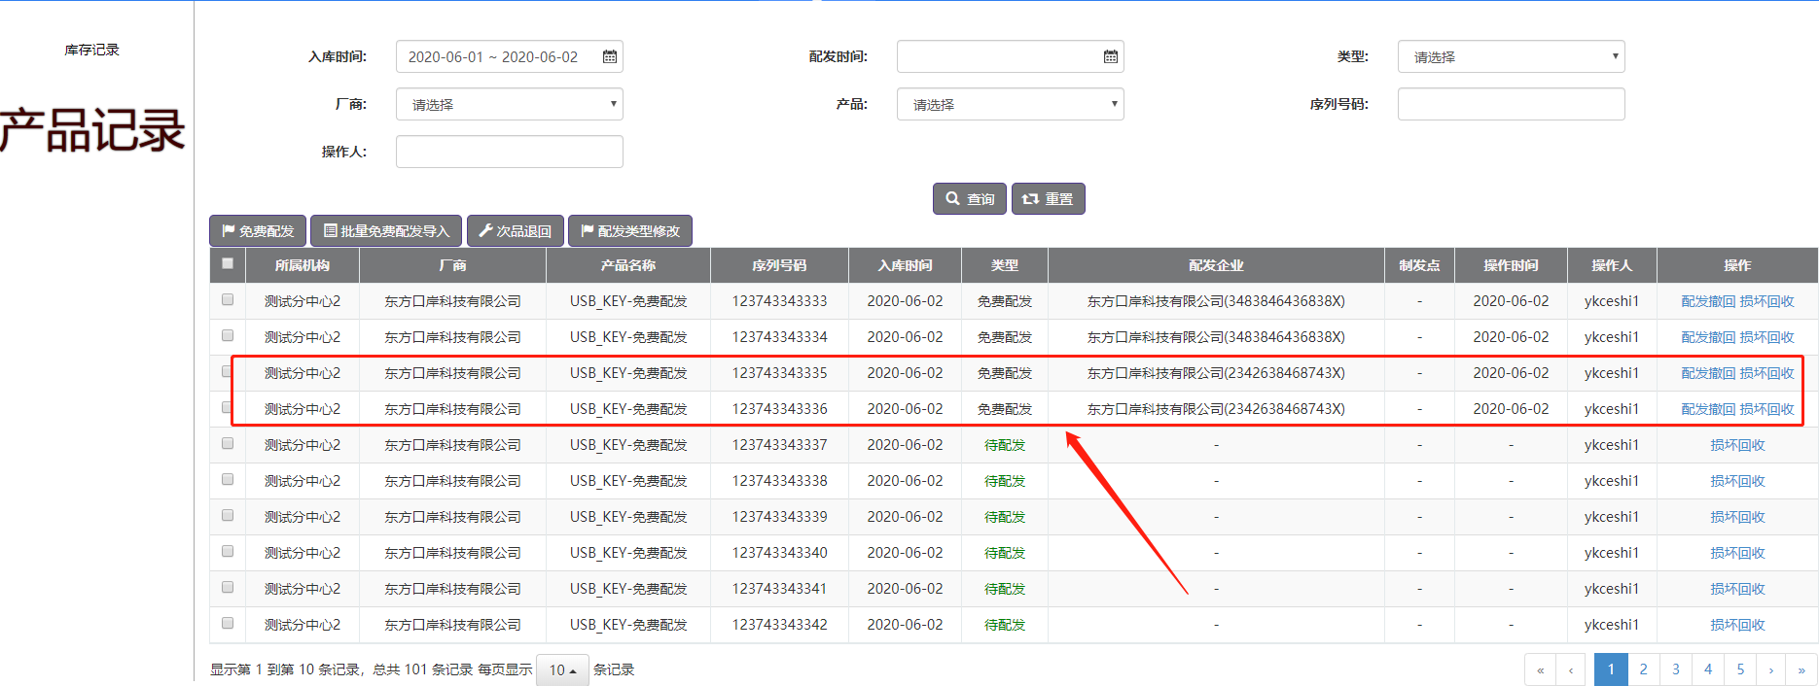

次品作废
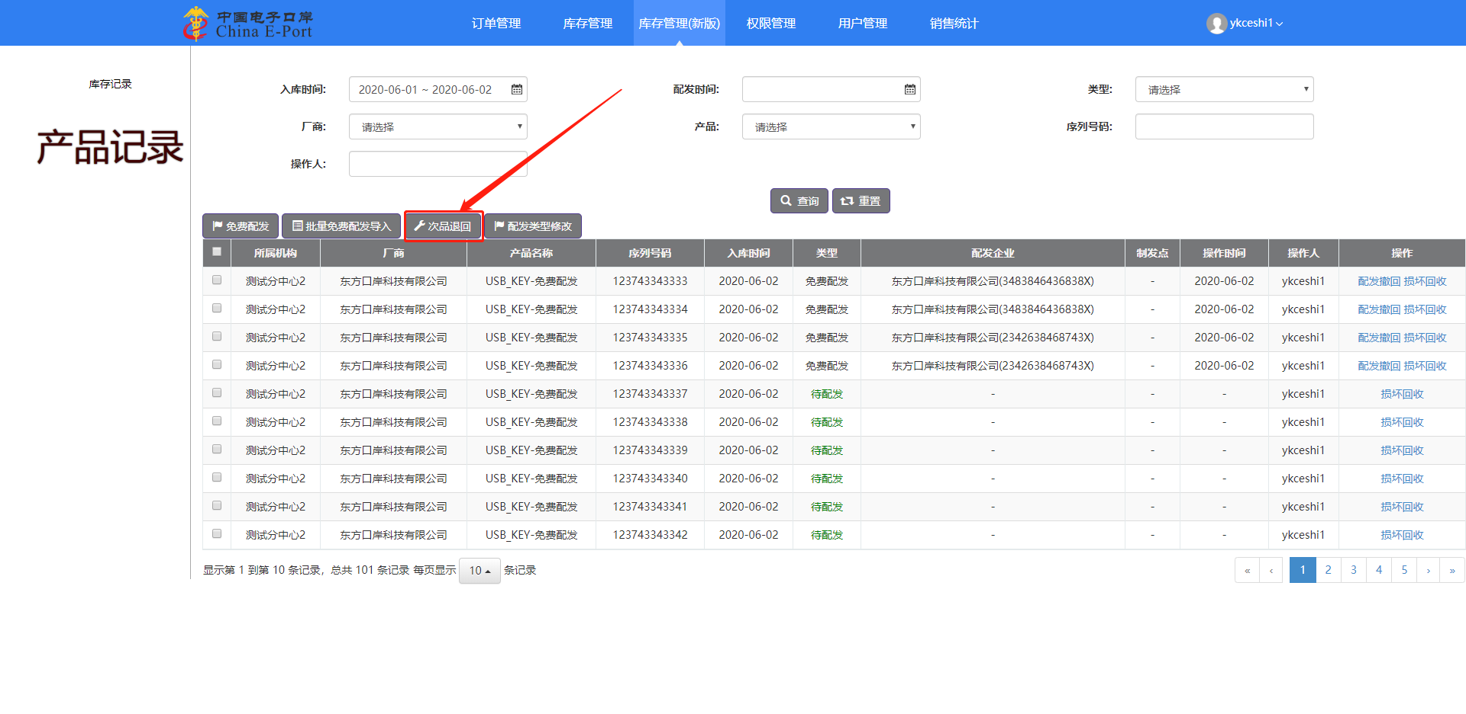
填写对应寄回物流信息
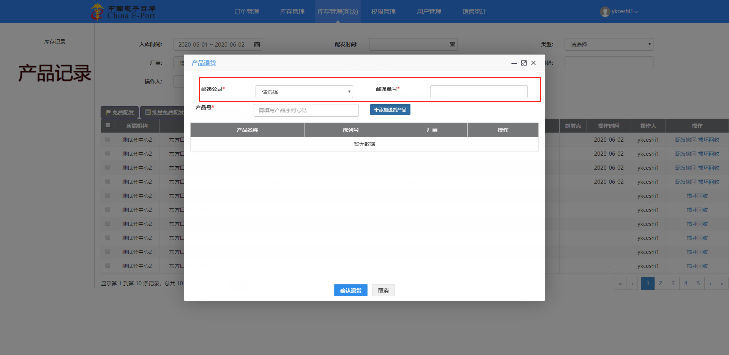
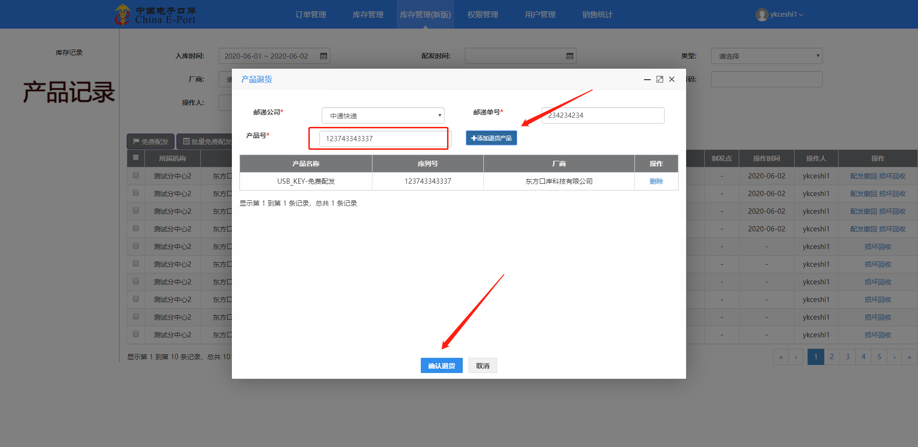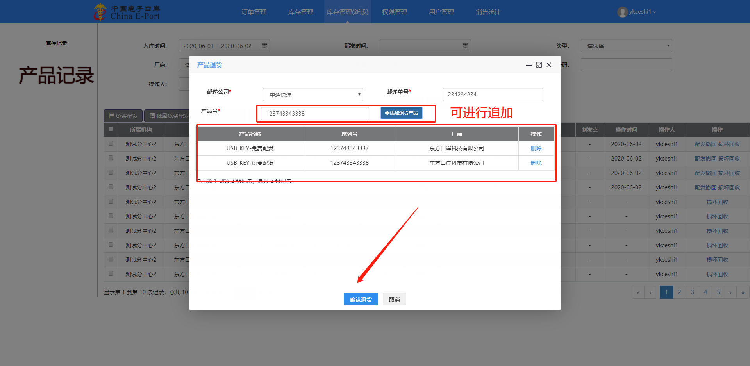
只支持一个厂商下的产品多条追加
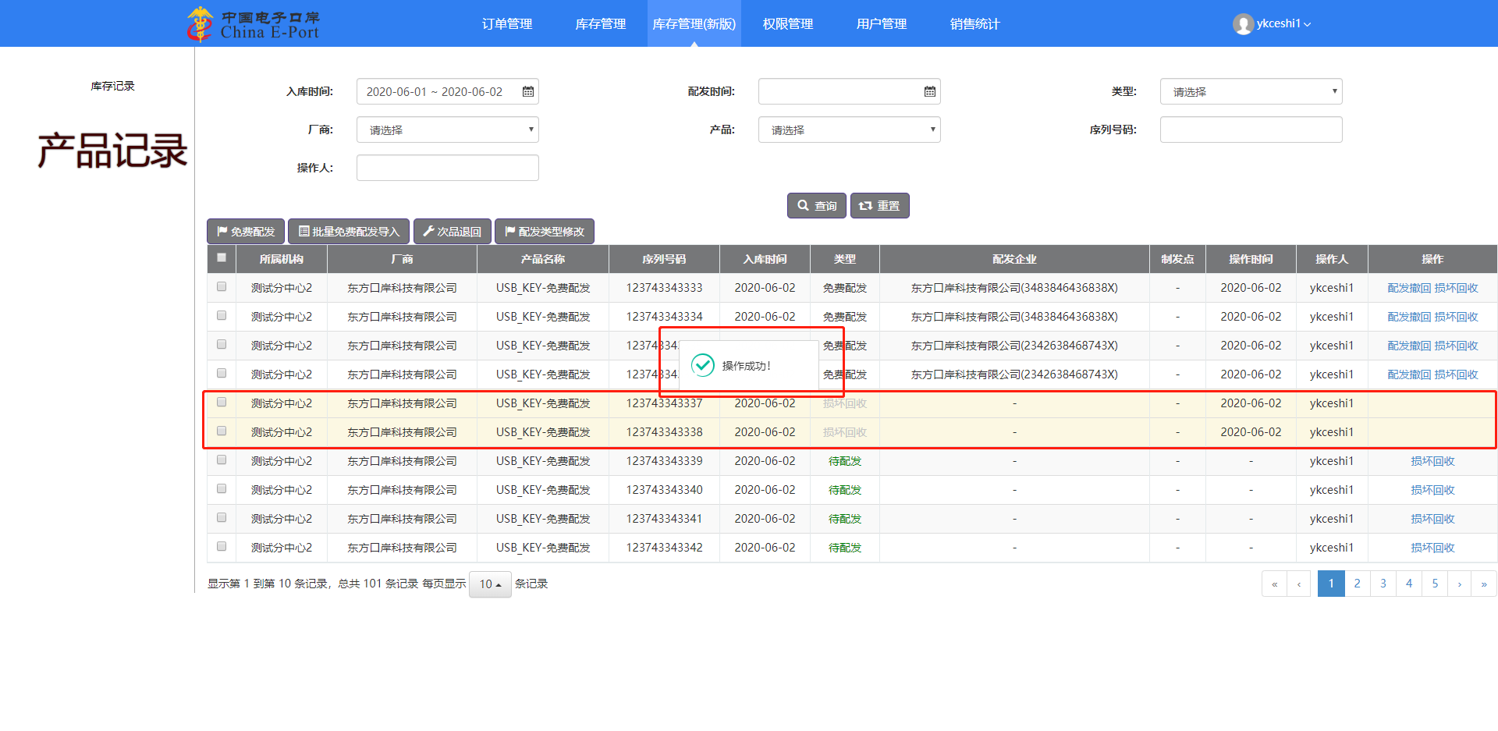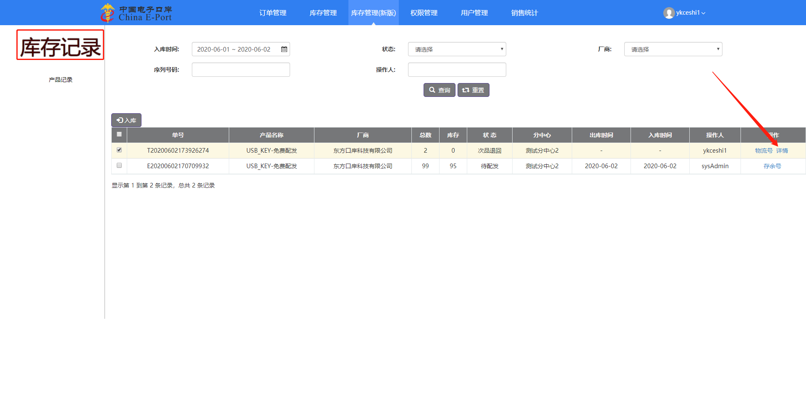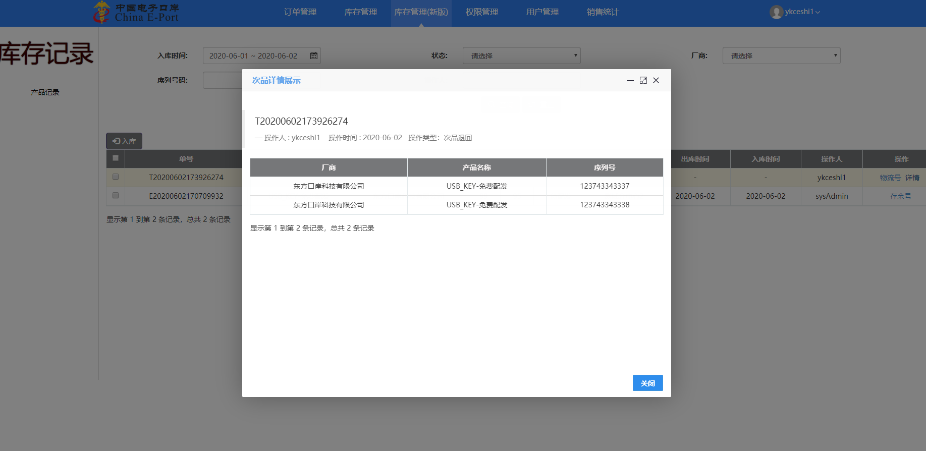

坏产品直接作废

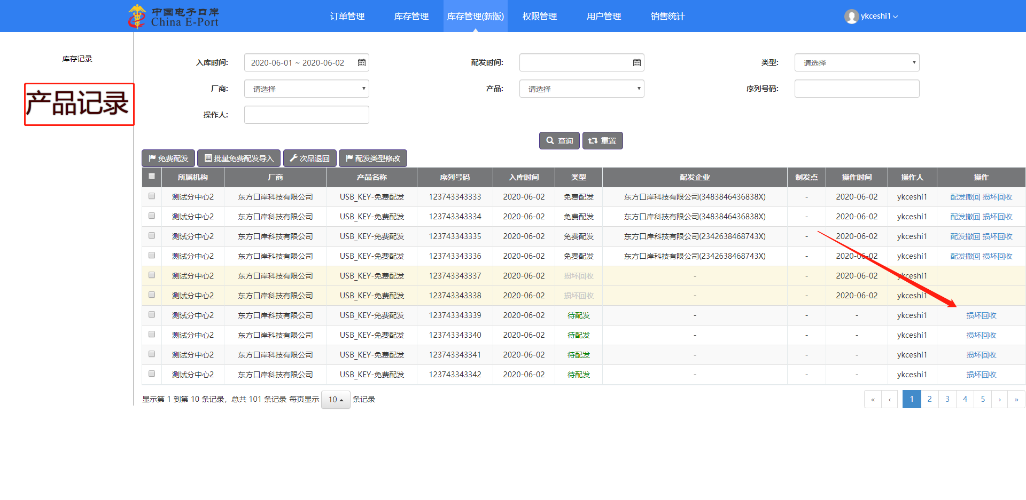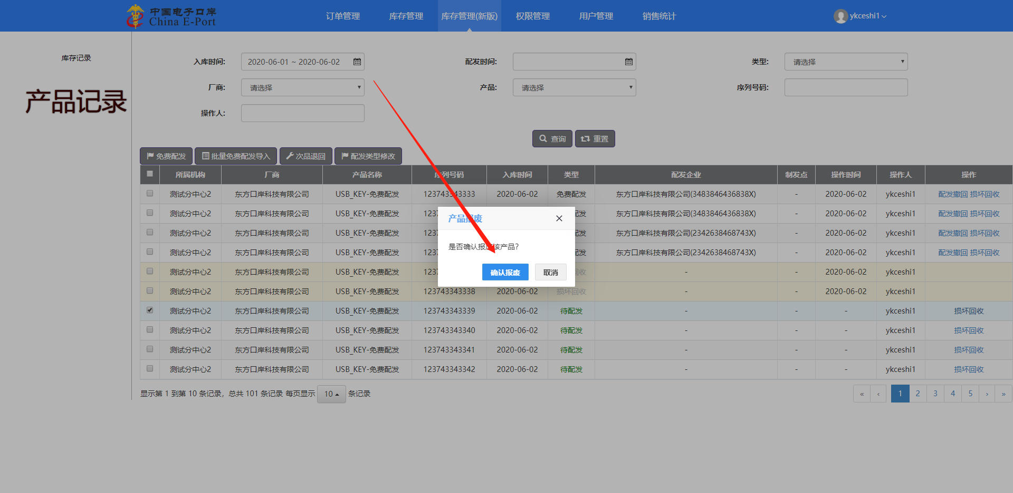
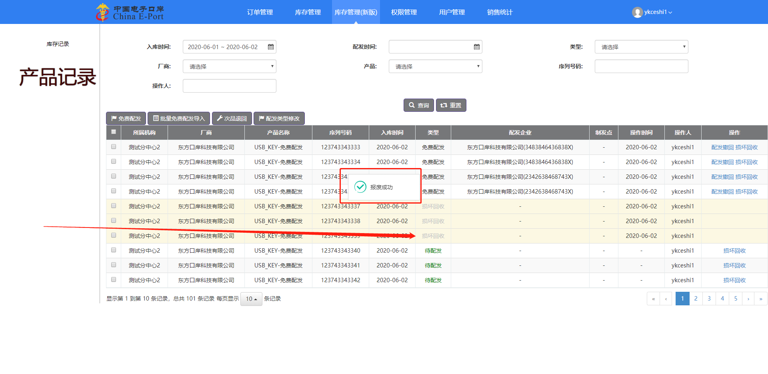

权限管理
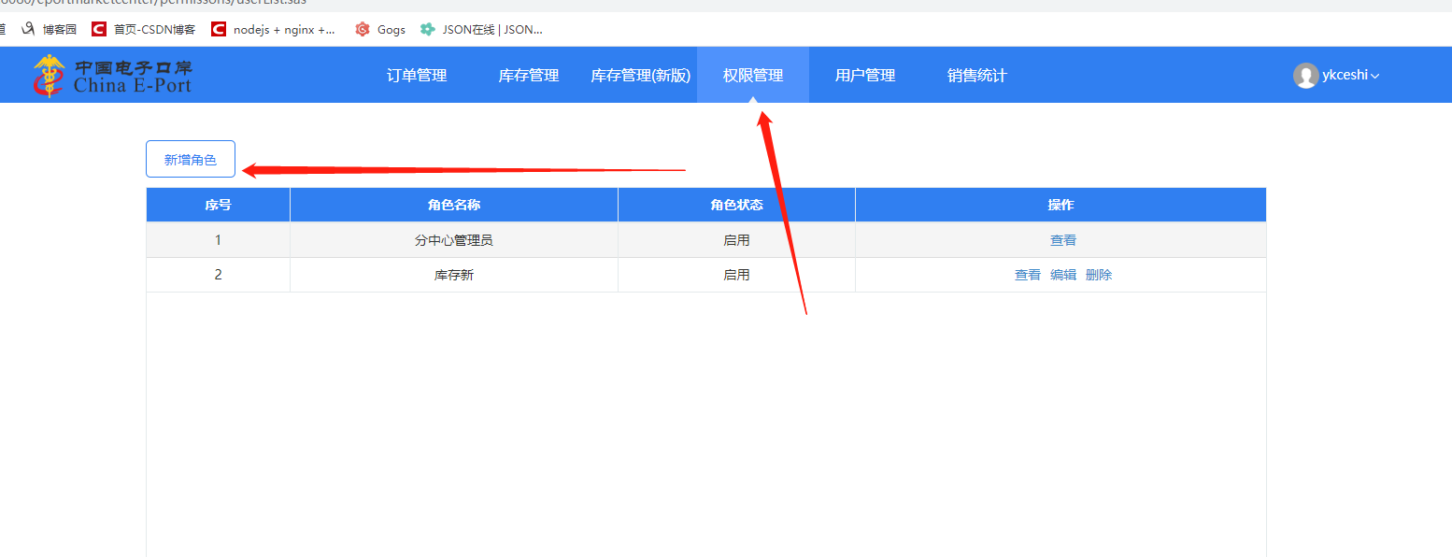
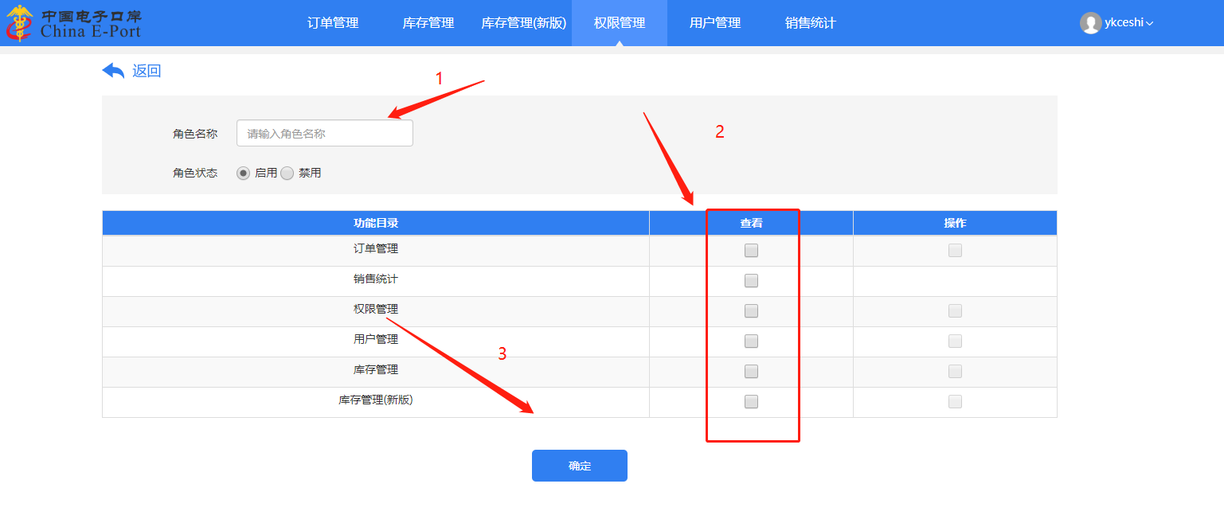

用户管理
由于系统上线初期，分中心只有管理员一个用户，分中心可以根据需要新建用户。
- 点击“用户管理”，打开用户管理界面。
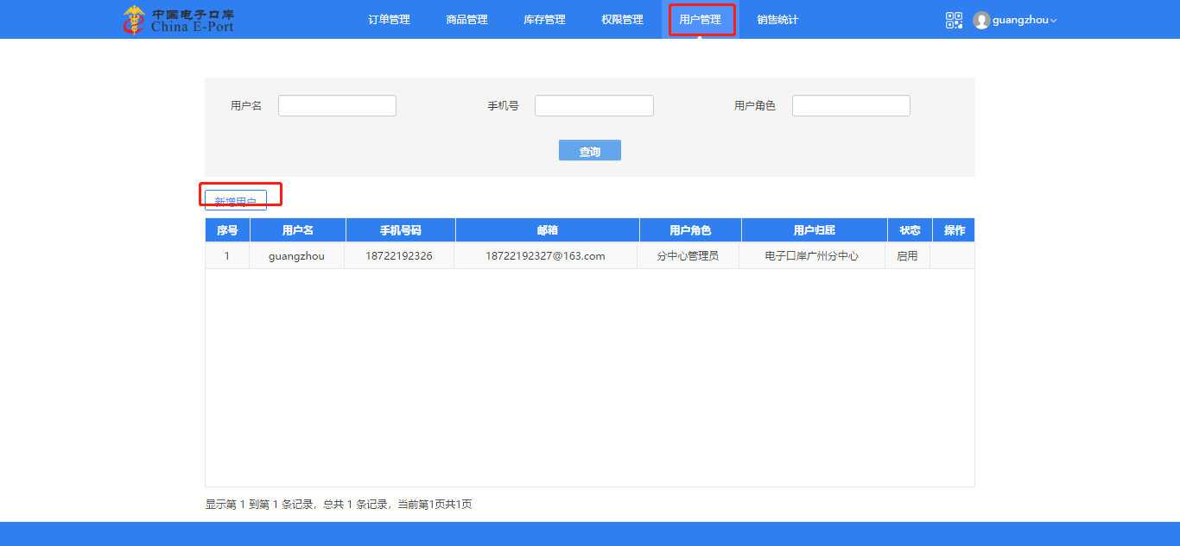
- 点击新增用户，输入用户相关信息和角色，完成新建用户。
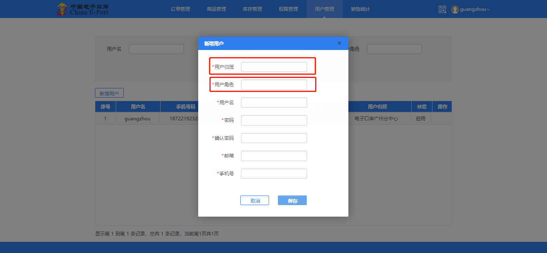

订单管理

新增厂商销售订单
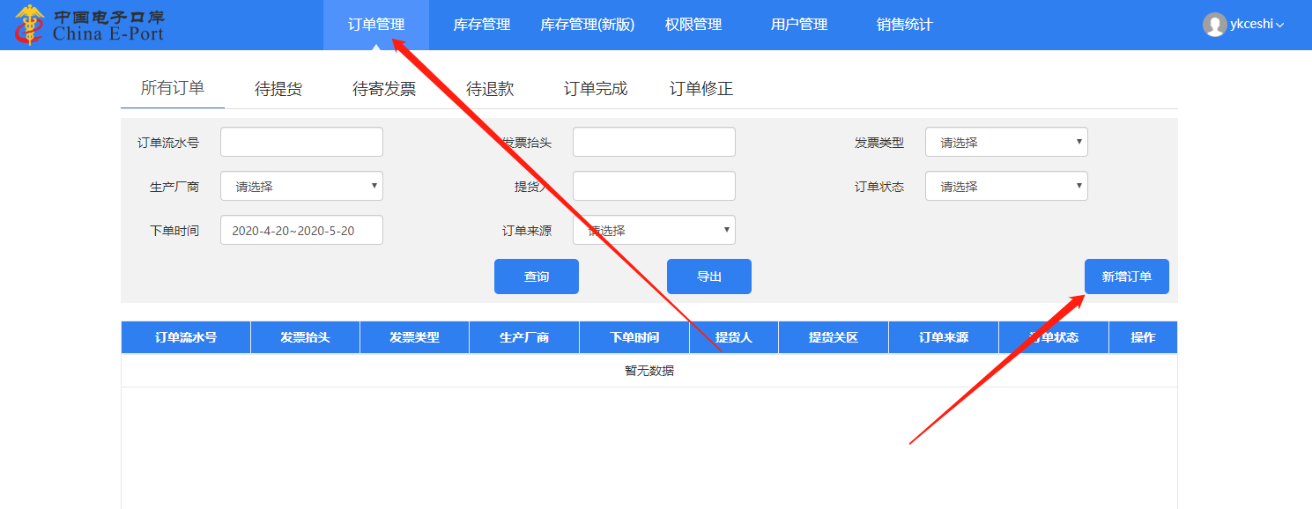

厂商产品销售统计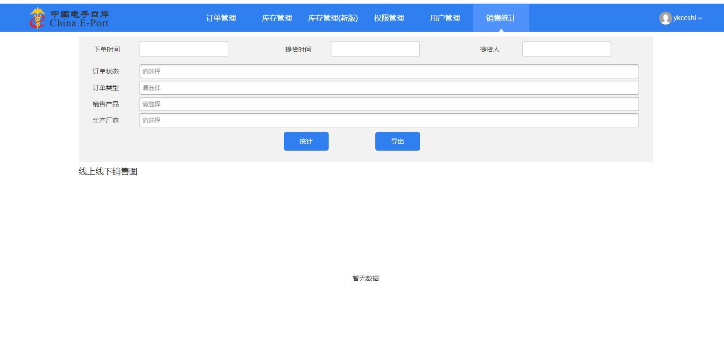

退出系统
- 点击用户→退出，退出系统。
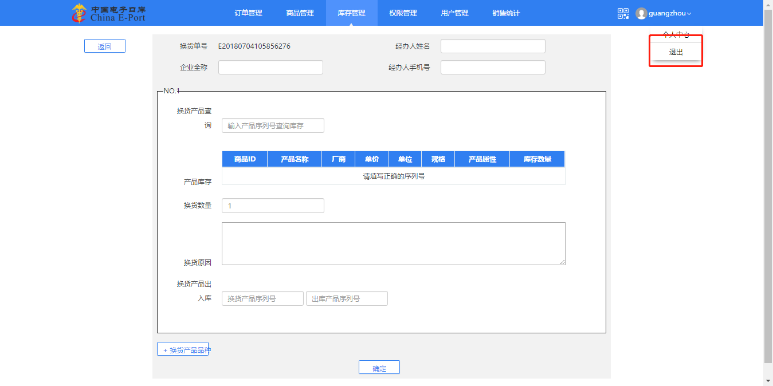

- 退回登录界面。
